|  |  |
| --- | --- |
| ICS |  |
| CCS | X 20 |

|  |
| --- |
| 44 |

广东省地方标准

DB 44/T XXXXX—XXXX

冻乌鳢鱼片生产操作规程

Code of operating procedures for frozen Chinese snakehead fillets

(点击此处添加与国际标准一致性程度的标识)

（本草案完成时间：2025.08）

XXXX - XX - XX发布

XXXX - XX - XX实施

广东省市场监督管理局  发布

1. 前言

本文件按照GB/T 1.1—2020《标准化工作导则 第1部分：标准化文件的结构和起草规则》的规定起草。

请注意本文件的某些内容可能涉及专利。本文件的发布机构不承担识别专利的责任。

本文件由广东省水产标准化技术委员会（GD/TC 37）归口。

本文件起草单位：中国水产科学研究院南海水产研究所、广州禄仕食品有限公司、广东海洋大学、广东鱼兴港水产有限公司。

本文件主要起草人：龙晓珊、杨贤庆、赵永强、陈胜军、潘创、刘书成、佘文海、胡晓、王悦齐、魏涯、郑伟。

冻乌鳢鱼片生产操作规程

* 1. 范围

本文件确立了冻乌鳢鱼片的生产工艺流程，规定了原料鱼接收、分拣、宰杀放血、去脏去鳞、剖片、修整、切片、腌制、清洗、滚揉搅拌、速冻、包装等工序的操作指示，以及各工序之间的转换条件，描述了原料记录、生产记录和档案管理等追溯方法。

本文件适用于以活体乌鳢为原料鱼加工冻乌鳢鱼片产品的加工生产。以其他鱼类制作的冻鱼片的加工生产可参照执行。

* 1. 规范性引用文件

下列文件中的内容通过文中的规范性引用而构成本文件必不可少的条款。其中，注日期的引用文件，仅该日期对应的版本适用于本文件；不注日期的引用文件，其最新版本（包括所有的修改单）适用于本文件。

GB/T 191 包装储运图示标志

GB 2721 食品安全国家标准 食用盐

GB 2733 食品安全国家标准 鲜、冻动物性水产品

GB 2760 食品安全国家标准 食品添加剂使用标准

GB 5749 生活饮用水卫生标准

GB 11607 渔业水质标准

GB 14881 食品安全国家标准 食品生产通用卫生规范

GB 28050 食品安全国家标准 预包装食品营养标签通则

GB/T 36193 水产品加工术语

GB/T 40745 冷冻水产品包冰规范

SC/T 3035 水产品包装、标识通则

SC/T 3054 冷冻水产品冰衣限量

JJF 1070 定量包装商品净含量计量检验规则

* 1. 术语和定义

GB/T 36193界定的术语和定义适用于本文件。

* 1. 基本要求
     1. 厂房和车间、设施与设备、卫生管理、生产过程的食品安全控制等应符合GB 14881的规定。
     2. 加工生产和制冰用水的水质应符合GB 5749的规定。
     3. 食品添加剂的使用应符合GB 2760的规定。
     4. 食用盐应符合GB 2721的规定。
     5. 其他辅料应符合国家相应的标准和有关规定的要求。
     6. 如需暂养，暂养池提前进行清洁消毒，并放入所需的水量，水质应符合GB 11607的规定。
  2. 生产工艺
     1. 工艺流程

冻乌鳢鱼片生产工艺流程通常包括18个工序，企业可根据原料和终产品要求等生产实际情况，确定相应的生产工序。冻乌鳢鱼片生产工艺流程如图1所示。

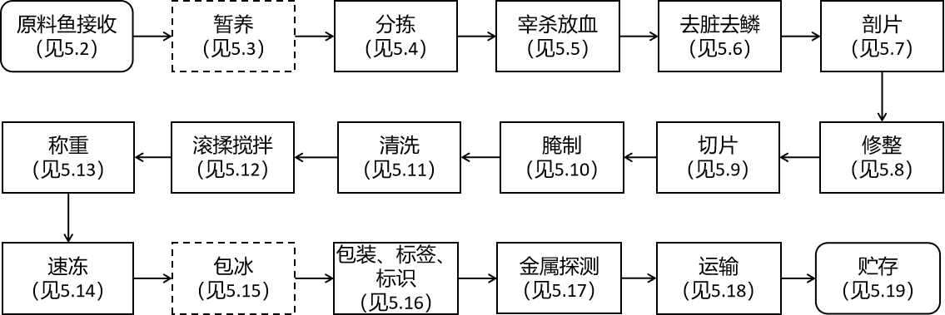

注： 实线框代表必要工序， 虚线框代表可选工序

1. 冻乌鳢鱼片生产工艺流程图
   * 1. 原料鱼接收

进厂的原料鱼应为健康、无污染的活体乌鳢，其品质按GB 2733的规定执行。

每一批次的原料鱼必须经质检人员进行抽检，不符合品质规定的原料鱼应拒收。

* + 1. 暂养（可选）

暂养水温控制在20℃～28℃，暂养过程持续充氧，保证氧气充足。

进排水口需安装拦鱼栅栏或防逃网，防止乌鳢逃逸。

不同批次的鱼分池暂养。

* + 1. 分拣

对原料鱼进行分拣，剔除死鱼和肉眼可见的病鱼等不宜加工的鱼，粗分规格。

* + 1. 宰杀放血

活体原料鱼进行放血时，在操作台上用左手按紧鱼头，右手握尖刀在两边鱼鳃和鱼身之间的底腹部斜插切一刀至心脏位置，然后将鱼投入在有流动水的放血槽中，并不时搅动让鱼血尽量流净。

放血时间宜控制在5 min～20 min内。

* + 1. 去脏去鳞

取出鱼腹中的内脏，用流水冲洗腹腔和体表，去除血块和粘液。

使用脱鱼鳞机将原料鱼去鳞，检查残留鱼鳞，人工补刮剩余的鱼鳞。鱼去鳞后置于冰水中降温，冰水温度宜控制在10℃以下。

* + 1. 剖片

手工剖片时，戴上经消毒的手套，下刀准确，避免切豁、切碎。剖切下的鱼片及时放置于传输带上送往修整工序。

* + 1. 修整

剖片后去除鱼鳍、鱼骨、腹部黑膜、瘀斑、变色肉、残脏等影响外观的多余部分，修整时注意产品的出成率。

* + 1. 切片

采用人工或者切片机进行切片，切成厚度均匀的鱼片，人工剔除鱼片上的鱼刺。

* + 1. 腌制

用容器将鱼片盛好，加入1%～2%的食盐搅拌均匀，腌制5 min～10 min去腥。

* + 1. 清洗

将腌制好的鱼片用流动水清洗至表面没有污渍和血水，清洗后沥水至水珠不成线。

* + 1. 滚揉搅拌

按配料表加入食盐、蛋清等物料搅拌3 min～7 min，搅拌均匀至产品表面起胶、产生粘性，浆液和鱼片不分离。

* + 1. 称重

每一包装单位的重量根据销售对象而定，所称鱼片的总净重不小于包装上注明的重量。

经镀冰衣的产品，其净含量不包含冰衣的重量。

按JJF 1070规定的方法检验产品的净含量。

* + 1. 速冻

产品冻结后的中心温度低于-18℃，冻结温度、冻结时间及操作要求宜根据不同的冻结方式按下列条件进行：

a)隧道式单体冻结：先将隧道内的温度降至-35℃以下，按不同规格分先后将产品均匀、整齐地摆放在冻结输送带上，不宜过密或重叠，冻结时间控制在50 min以内；

b)平板冻结机冻结：先将冻结机内的温度降至-35℃以下，将装盘后的产品送入平板机内冻结，冻结时间控制在4 h～6 h；

c)冻结库搁架式吹风冻结：库内的温度先降至-35℃以下，将装盘后的产品送入冻结库冻结，冻结时间宜控制在4 h～6 h；

d)隧道式液氮速冻机冻结：先将隧道内的温度降至-120℃以下，按不同规格分先后将产品均匀、整齐地摆放在冻结输送带上，不宜过密或重叠，冻结时间宜控制在20 min以内；

e)柜式液氮速冻机冻结：先将冻结机内的温度降至-120℃以下，将装盘后的产品送入冻结机内冻结，冻结时间控制在20 min以内。

* + 1. 包冰（可选）

如需包冰，按GB/T 40745的规定执行，鱼片表面包裹一层完整、均匀、透明的冰衣。

冰衣限量按SC/T 3054的规定执行。

* + 1. 包装、标签、标识

鱼片的包装、标签、标识按SC/T 3035的规定执行，营养标签按GB 28050的规定执行，包装内有产品合格证。

速冻后的鱼片快速装入食品级的保鲜盒或包装袋内并封口包装，必要时可进行抽真空包装。

外包装储运图示标志按GB/T 191的规定执行。

* + 1. 金属探测

装箱后的冻品，经过金属探测器进行金属成分探测，若探测到金属，挑出另行处理。

* + 1. 运输

运输前检查，运输工具采用保温车船，保持干净整洁、无异味，产品不得与有毒、有害、有异味的物品或其他杂物混运。

运输过程中，运输工具箱（厢）体内温度保持不高于-18℃运输，控制温度以保持产品应有的状态。

* + 1. 贮存

包装后的产品贮存于干燥、清洁、无异味的冷库内，防止虫害、有害物质的污染和其他损害。

不同品种、规格、批次的产品应分垛存放，标示清楚，并用垫板垫起，与地面距离不少于10 cm，与墙壁距离不少于30 cm，堆放高度以纸箱受压不变形为宜。

在进出货时，先进先出。

冷库温度不高于-18℃，冷库温度波动在2℃以内。

产品的保质期不超过12个月。

* 1. 追溯方法

原料记录

每批进厂的原料都应进行记录，记录的内容包括：

1. 接收日期；
2. 原料来源；
3. 品种、外观、规格、数量；
4. 检验验收情况；
5. 其他。

生产过程记录

在执行第5章所规定的各个工序过程中，记录并保持以下内容：

1. 生产批号；
2. 生产日期；
3. 生产班组；
4. 产品数量和规格；
5. 执行的具体操作；
6. 操作的结果或观察到的现象；
7. 成品检验记录；

——其他。

档案管理

建立完整的质量管理档案，各种记录分类装订、归档，记录的保存时间不少于产品保质期满后6个月。

